A3.4 – Video
1.Tabla comparativa de los 5 bitrates o framerates más comunes (Netflix, Youtube, Blu-ray, DVD, etc..)

Servicio | Bitrate (Mbps)
Netflix | 3.0 - 7.0 (SD)  5.0 - 11.0 (HD)  13.0 - 25.0 (Ultra HD)
Youtube | 0.5 - 2.0 (SD)  2.0 - 4.0 (HD)
Blu-ray | 40 (máximo)
DVD | 9 (máximo)
Twitch | 2.5 - 4.5

2.Elabora una tabla comparativa con los principales formatos de audio: WebM, ogg, Real Video, MP4, mov, wmv, Flash video. Para cada uno indica el significado de las siglas, la compañía que lo desarrolla, el tipo de compresión (sin compresión, sin pérdida, con pérdida), para qué se suele usar y otras peculiaridades que encuentres.

Formato | Significado de las siglas | Desarrollado por | Compresión | Usos típicos | Peculiaridades
WebM | Web Media | Google | Con pérdida | Vídeo en línea, HTML5 | Libre, abierto y de código abierto
Ogg | Ogg Vorbis | Xiph.Org Foundation | Con pérdida | Vídeo y audio en línea | Libre, abierto y de código abierto
AVI | Audio Video Interleave | Microsoft | Con pérdida | Reproducción de video en computadoras | Compatible con varios codecs
Real Video | Real Networks | RealNetworks | Con pérdida | Streaming de video | Requiere software específico para reproducir
MP4 | MPEG-4 Part 14 | ISO/IEC Moving Picture Experts Group | Con pérdida | Vídeo y audio en dispositivos móviles | Ampliamente compatible
MOV | QuickTime | Apple | Sin pérdida | Edición de vídeo | Requiere software específico para reproducir
WMV | Windows Media Video | Microsoft | Con pérdida | Streaming de video | Requiere software específico para reproducir
Flash Video | FLV (Flash Video) | Adobe | Con pérdida | Streaming de video | Requiere plugin de Flash para reproducir en navegadores web antiguos

3.Elige un software de edición de vídeo, luego descarga algún video en un formato adecuado para aplicar ediciones. Finalmente edita este vídeo para aplicarle alguna modificación: recortar, comprimir, convertir formato… lo que desees.

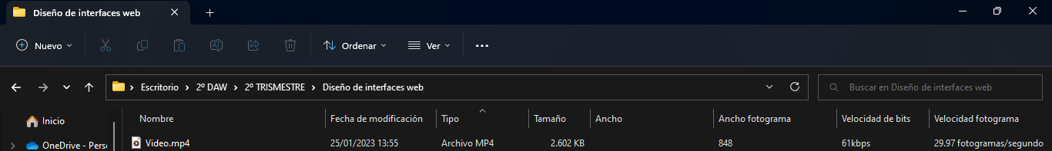
Tenemos un video mio de mi galería .MP4 con estas propiedades:

Ahora vamos a modificar algunas propiedades. Primero vamos a cambiar el tipo de archivo vamos a pasar de MP4 a AVI. Tambien el tamaño de 2.602 KB a 2.505 KB Y tambien la velocidad de fotograma de 29 mil a 25 mil

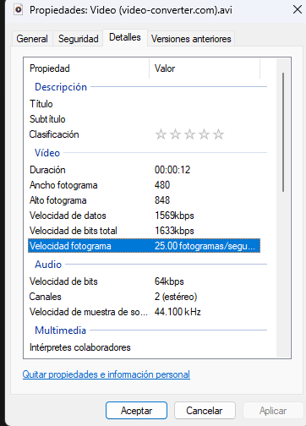

4. Crea un elemento de video en html que aparezca dentro de un marco o borde negro de 2px, de unas dimensiones que se correspondan con la resolución SD.
También debe mostrar como carátula (la imagen que el video muestra mientras se carga o hasta que el usuario no pulse para reproducirlo). Muestra también los controles. El video debe estar en 3 formatos diferentes apropiados para la web ordenados por compatibilidad y mostrar un mensaje en caso de que el navegador no sea compatible con ninguno de ellos.
Por otro lado habría que añadir dos enlaces. Uno para descargar el video y otro para abrirlo en una página nueva.

<!DOCTYPE html>
<html lang="en">
<head>
<meta charset="UTF-8">
<meta http-equiv="X-UA-Compatible" content="IE=edge">
<meta name="viewport" content="width=device-width, initial-scale=1.0">
<title>Document</title>
<style>
body {
display: flex;
align-items: center;
justify-content: center;
height: 100vh;
}

.video-frame {
border: 2px solid black;
width: 640px;
height: 480px;
border-radius: 10px;
box-shadow: 0px 0px 10px #000;
overflow: hidden;
position: relative;
}

.video-frame video {
width: 100%;
height: 100%;
object-fit: cover;
}
.btn {
padding: 10px 20px;
background: #333;
color: white;
text-decoration: none;
border-radius: 5px;
margin: 10px;
}
</style>
</head>
<body>
<div class="video-frame">
<video width="640" height="480" controls poster="2º DAW/Foto Curriculum Vitae.jpg">
<source src="2º DAW/2º TRISMESTRE/Diseño de interfaces web/Video.mp4" type="video/mp4">
<source src="2º DAW/2º TRISMESTRE/Diseño de interfaces web/Video (video-converter.com).avi" type="video/avi">
<source src="video.ogv" type="video/ogg">
Tu navegador no es compatible con los formatos de video soportados.
</video>
</div>
<a href="Video.mp4" class="btn" download="Video.mp4">Descargar video</a>
<a href="2º DAW/2º TRISMESTRE/Diseño de interfaces web/Video.mp4" class="btn" target="_blank">Abrir video en una nueva página</a>
</body>
</html>

